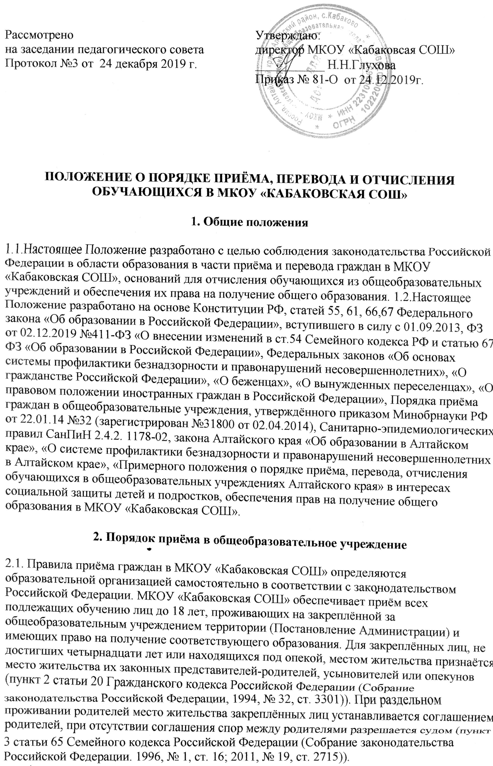2.2. Прием закрепленных лиц в ОО осуществляется без вступительных испытаний (процедур отбора). МКОУ «Кабаковская СОШ» при реализации на уровне среднего общего образования общеобразовательных программ углубленного и/или профильного изучения отдельных предметов, в целях наиболее полного удовлетворения потребностей обучающихся предусматривает в правилах приема механизмы выявления склонностей детей к углубленной и/или профильной подготовке по соответствующим учебным предметам.
2.3. Родители (законные представители) обучающихся имеют право выбирать форму получения образования, однако не могут настаивать на реализации каких-либо образовательных программ, услуг, форм получения образования, не предусмотренных Уставом школы.
2.4. С целью ознакомления родителей (законных представителей) обучающихся с уставом школы, лицензией на осуществление образовательной деятельности, со свидетельством о государственной аккредитации учреждения, распорядительным актом органов местного самоуправления Алейского района о закреплённой территории (далее - распорядительный акт), издаваемым не позднее 1 февраля текущего года и гарантирующим прием всех закреплённых лиц и соблюдение санитарных норм и правил, другими документами, регламентирующими организацию образовательного процесса, ОО размещает копии указанных документов на информационном стенде и в сети Интернет на официальном сайте школы.
2.5. При приёме в МКОУ «Кабаковская СОШ» родителям (законным представителям) предоставляется возможность, в том числе через сайт школы, ознакомиться с содержанием образовательных программ, с лицензией на осуществление образовательной деятельности, свидетельством о государственной аккредитации учреждения, уставом школы, других нормативных документов, регламентирующих организацию образовательного процесса. Факт ознакомления родителей (законных представителей) ребенка с уставом школы фиксируется в заявлении о приёме и заверяется личной подписью родителей (законных представителей) ребенка. Подписью родителей (законных представителей) обучающегося фиксируется также согласие на обработку их персональных данных и персональных данных ребенка в порядке, установленном законодательством РФ (Статья 9 федерального закона от 27 июля 2006 г., № 152-ФЗ «О персональных данных» (Собрание законодательства РФ, 2006, №31, ст.3451; 2010, № 31, ст.4196; 2011,№31, ст.4701).
2.6. МКОУ «Кабаковская СОШ» с целью проведения организованного приёма в первый класс размещает на информационном стенде, на официальном сайте в сети "Интернет" информацию о: количестве мест в первых классах не позднее 10 календарных дней с момента издания распорядительного акта о закрепленной территории; наличии свободных мест для приема детей, не проживающих на закреплённой территории, не позднее 1 июля. Приём заявлений в первый класс МКОУ «Кабаковская СОШ» для проживающих на закрепленной территории, начинается не позднее 1 февраля и завершается не позднее 30 июня текущего года.
2.7. Зачисление в МКОУ «Кабаковская СОШ» оформляется распорядительным актом (приказом директора) МКОУ «Кабаковская СОШ» в течение 7 рабочих дней после приёма документов.
2.8. Для детей, не проживающих на закрепленной территории, прием заявлений в первый класс начинается с 1 июля текущего года до момента заполнения свободных мест, но не позднее 5 сентября текущего года.
2.9. Проживающие в одной семье и имеющие общее место жительства дети имеют право преимущественного приема на обучение по основным общеобразовательным программам начального общего образования в МКОУ «Кабаковская СОШ», если в организации обучаются их братья и (или) сестры.
2.10. МКОУ «Кабаковская СОШ», закончив прием в первый класс всех детей, проживающих на закрепленной территории, осуществляет приём детей, не проживающих на закрепленной территории, ранее 1 июля.
2.11. Для удобства родителей (законных представителей) детей МКОУ «Кабаковская СОШ» устанавливает график приёма документов.
2.12. При приёме на свободные места детей, не проживающих на закрепленной территории, преимущественным правом обладают дети лиц, имеющих право на первоочередное предоставление места в МКОУ «Кабаковская СОШ» в соответствии с законодательством Российской Федерации и нормативными правовыми актами субъектов Российской Федерации.
2.13. Прием в МКОУ «Кабаковская СОШ» осуществляется по личному заявлению родителя (законного представителя) ребенка при предъявлении оригинала документа, удостоверяющего личность родителя (законного представителя), либо оригинала документа, удостоверяющего личность иностранного гражданина и лица без гражданства в Российской Федерации в соответствии со статьей 10 Федерального закона от 25 июля 2002 г. №115-ФЗ "О правовом положении иностранных граждан в Российской Федерации" (Собрание законодательства Российской Федерации, 2002, №30, ст. 3032).
2.14. МКОУ «Кабаковская СОШ» может осуществлять приём указанного заявления в форме электронного документа с использованием информационно-телекоммуникационных сетей общего пользования. В заявлении родителями (законными представителями) ребенка указываются следующие сведения: а) фамилия, имя, отчество (последнее - при наличии) ребенка; б) дата и место рождения ребенка; в) фамилия, имя, отчество (последнее - при наличии) родителей (законных представителей) ребенка; г) адрес места жительства ребенка, его родителей (законных представителей); д) контактные телефоны родителей (законных представителей) ребенка. Примерная форма заявления размещается в МКОУ «Кабаковская СОШ» на официальном сайте МКОУ «Кабаковская СОШ» в сети "Интернет".
2.15.Для приёма в МКОУ «Кабаковская СОШ»: родители (законные представители) детей, проживающих на закрепленной территории, для зачисления ребенка в первый класс дополнительно предъявляют оригинал свидетельства о рождении ребенка или документ, подтверждающий родство заявителя, свидетельство о регистрации ребенка по месту жительства или по месту пребывания на закрепленной территории или документ, содержащий сведения о регистрации ребенка по месту жительства или по месту пребывания на закрепленной территории; родители (законные представители) детей, не проживающих на закрепленной территории, дополнительно предъявляют свидетельство о рождении ребенка. Родители (законные представители) детей, являющихся иностранными гражданами или лицами без гражданства, дополнительно предъявляют документ, подтверждающий родство заявителя (или законность представления прав ребенка), и документ, подтверждающий право заявителя на пребывание в Российской Федерации. Иностранные граждане и лица без гражданства все документы предоставляют на русском языке или вместе с заверенным в установленном порядке переводом на русский язык. Копии предъявляемых при приеме документов хранятся в МКОУ «Кабаковская СОШ» на время обучения ребенка.
2.16.Родители (законные представители) детей имеют право по своему усмотрению предоставлять другие документы.
2.17. При приеме в МКОУ «Кабаковская СОШ» для получения среднего общего образования представляется аттестат об основном общем образовании установленного образца.
2.18. Требование предоставления других документов в качестве основания для приёма детей в МКОУ «Кабаковская СОШ» не допускается. Родители (законные представители) детей имеют право по своему усмотрению предоставлять другие документы, в том числе медицинское заключение о состоянии здоровья ребенка.
2.19. При приеме в первый класс в течение учебного года или во второй и последующий классы родители (законные представители) обучающегося дополнительно предъявляют личное дело обучающегося, выданное учреждением, в котором он обучался ранее. Личное дело обучающегося содержит заявление на обучение в 1 классе, копии документов, предъявляемых при поступлении в 1 класс, ведомость текущих, промежуточных, четвертных и итоговых отметок обучающегося по всем предметам. Ведомость должна быть заверена печатью образовательной организации.
2.20. Документы, предоставленные родителями (законными представителями) детей, регистрируются в журнале приёма заявлений. После регистрации заявления родителям (законным представителям) детей выдается расписка в получении документов, содержащая информацию о регистрационном номере заявления о приёме ребёнка в школу, о перечне предоставленных документов. Расписка заверяется подписью должностного лица, ответственного за прием документов, и печатью ОО.
2.21. На каждого ребенка, зачисленного в учреждение, оформляется и ведётся личное дело, в котором хранятся все сданные при приеме и иные документы.
2.22. Прием и обучение детей на всех уровнях общего образования осуществляется бесплатно. Прием ребенка в учреждение не может быть обусловлен внесением его родителями (законными представителями) денежных средств либо иного имущества в пользу учреждения.
2.23. При отсутствии личного дела обучающегося МКОУ «Кабаковская СОШ» вправе самостоятельно выявлять уровень его образования. Порядок промежуточной (диагностической) аттестации устанавливается школой и закрепляется локальным актом. 2.24.Иностранные граждане, имеющие законные основания для проживания на территории России, лица без гражданства (мигранты) с разрешением на временное проживание, лица, признанные беженцами (вынужденными переселенцами), и прибывшие с ними члены семьи имеют право на поступление детей в МКОУ «Кабаковская СОШ» наравне с гражданами Российской Федерации.
2.25. Возраст, с которого допускается приём лиц, и продолжительность их обучения на каждом уровне образования указываются в уставе общеобразовательного учреждения в соответствии с законодательством Российской Федерации. Предельный возраст приема лиц для получения основного общего образования в общеобразовательном учреждении по очной форме обучения – 18 лет. Предельный возраст получения образования в очно-заочной форме не ограничен.
2.26. Администрация МКОУ «Кабаковская СОШ» вправе отказать лицам, проживающим на закреплённой территории, в приёме их детей при условии отсутствия в школе свободных мест. В этом случае комитет по образованию администрации Алейского района по предоставляет родителям (законным представителям) информацию о наличии свободных мест в ОО Алейского района и обеспечивает зачисление обучающегося в общеобразовательную организацию.
2.27. Дети с ограниченными возможностями здоровья принимаются на обучение по адаптированной основной общеобразовательной программе только с согласия родителей (законных представителей) и на основании рекомендаций психолого-медико-педагогической комиссии (ст. 55 п.3 ФЗ «Об образовании в РФ»).
3. Порядок перевода обучающихся в следующий класс, а также из одного общеобразовательного учреждения в другое
3.1. Обучающиеся, освоившие в полном объеме общеобразовательную программу учебного года, переводятся в следующий класс. 3.2.Обучающиеся, не освоившие основной образовательной программы начального общего и (или) основного общего образования, не допускаются к обучению на следующих уровнях общего образования (ст.66 п.5 ФЗ «Об образовании в РФ»).
3.3.Неудовлетворительные результаты промежуточной аттестации по одному или нескольким учебным предметам, курсам, дисциплинам (модулям) образовательной программы или не прохождение промежуточной аттестации при отсутствии уважительных причин признаются академической задолженностью (ст.58 п.2 ФЗ «Об образовании в РФ»). Обучающиеся, имеющие академическую задолженность, вправе пройти промежуточную аттестацию по соответствующему учебному предмету, курсу, дисциплине не более двух раз в сроки, определяемые общеобразовательной организацией самостоятельно, в пределах одного года с момента образования академической задолженности. Школа обязана создать условия обучающимся для ликвидации академической задолженности и обеспечить контроль за своевременностью её ликвидации.
3.4. Обучающиеся, не прошедшие промежуточную аттестацию по уважительным причинам или имеющие академическую задолженность, переводятся в следующий класс условно (ст.58 п.8 ФЗ «Об образовании в РФ»).
3.5.Ответственность за ликвидацию обучающимися академической задолженности несут их родители (законные представители).
3.6. Обучающиеся в школе по образовательным программам начального общего, основного общего и среднего общего образования, не ликвидировавшие в установленные сроки академической задолженности с момента её образования, по усмотрению их родителей (законных представителей) оставляются на повторное обучение, переводятся на обучение по адаптированным образовательным программам в соответствии с рекомендациями психологомедико-педагогической комиссии либо на обучение по индивидуальному учебному плану (ст.58 п.9 ФЗ «Об образовании в РФ»).
3.7. Обучающиеся по образовательным программам начального общего, основного общего и среднего общего образования в форме семейного образования, не ликвидировавшие в установленные сроки академическую задолженность, продолжают получать образование в образовательной организации.
3.8. Решение о переводе обучающегося в следующий класс, оставлении на повторное обучение, перевод на обучение по индивидуальному учебному плану принимается педагогическим советом школы и утверждается приказом директора. 3.9. Обучающиеся первого класса, не освоившие образовательную программу, на повторный год обучения не оставляются или оставляются по решению ПМПК с согласия родителей (законных представителей).
3.10. Обучающиеся имеют право на перевод в другое общеобразовательное учреждение, реализующее общеобразовательную программу соответствующего уровня. Перевод обучающихся в иное общеобразовательное учреждение производится по письменному заявлению их родителей (законных представителей)

4. Порядок отчисления обучающихся из МКОУ «Кабаковская СОШ»

4.1. Учащиеся отчисляются из ОО в связи с:
4.1.1. получением образования (завершением обучения);
4.1.2. досрочно по следующим основаниям: - по инициативе обучающегося или родителей (законных представителей) несовершеннолетнего обучающегося в случае перевода обучающегося для продолжения освоения образовательной программы в другую организацию, осуществляющую образовательную деятельность; - по инициативе общеобразовательной организации в случае применения к обучающемуся, достигшему возраста пятнадцати лет, отчисления как меры дисциплинарного взыскания; (ст.43 п. 8, 9 ФЗ «Об образовании в РФ»); -по обстоятельствам, не зависящим от воли обучающегося или родителей (законных представителей) несовершеннолетнего обучающегося и общеобразовательной организации, в т.ч. в случае ликвидации общеобразовательной организации. - по достижении предельно допустимого возраста (18 лет) для получения общего образования по очной форме обучения; Основанием для прекращения образовательных отношений является приказ о выбытии обучающегося из школы, который издается на основании заявления родителей (законных представителей) обучающегося, документа с нового места обучения, с указанием адреса нового места обучения обучающегося. В личное дело обучающегося в графе о выбытии указывается новое место учебы, № приказа о выбытии, запись заверяется подписью руководителя учреждения и печатью. Личное дело обучающегося выдается родителям или высылается почтой по запросу с нового места обучения на основании подтверждения о прибытии обучающегося. В «Алфавитную книгу» вносится запись о выбытии с указанием № приказа. Муниципальный орган управления образованием принимает меры к обучающимся (их родителям, законным представителям), не приступившим к учебе в связи с переменой места жительства.
4.2. Обучающиеся, достигшие возраста пятнадцати лет, могут быть отчислены из ОУ до получения основного общего образования в связи с оставлением учреждения по согласию родителей (законных представителей), комиссии по делам несовершеннолетних и защите их прав.
4.3. В случае оставления общеобразовательной организации обучающимся, достигшим возраста пятнадцати лет, до получения им основного общего образования организация незамедлительно информирует об отчислении несовершеннолетнего орган местного самоуправления, осуществляющий управление в сфере образования.
4.4. По решению педагогического совета школы за неисполнение или нарушение устава общеобразовательной организации, правил внутреннего распорядка и иных локальных нормативных актов по вопросам организации и осуществления образовательной деятельности допускается применение отчисления несовершеннолетнего обучающегося, достигшего возраста пятнадцати лет, из общеобразовательной организации, как мера дисциплинарного взыскания. Отчисление несовершеннолетнего обучающегося, достигшего возраста пятнадцати лет и не получившего основного общего образования, как мера дисциплинарного взыскания применяется с учётом мнения его родителей (законных представителей) и с согласия комиссии по делам несовершеннолетних и защите их прав. Решение об исключении детей-сирот и детей, оставшихся без попечения родителей, принимается с согласия комиссии по делам несовершеннолетних и защите их прав и органа опеки и попечительства.
4.5. Школа незамедлительно обязана проинформировать об отчислении несовершеннолетнего обучающегося в качестве меры дисциплинарного взыскания комитет по образованию.
4.6. Обучающийся, родители (законные представители) несовершеннолетнего обучающегося вправе обжаловать меры дисциплинарного взыскания через комиссию по урегулированию споров между участниками образовательных отношений.

5. Порядок разрешения разногласий, возникающих при приеме, переводе, отчислении граждан в МКОУ «Кабаковская СОШ»

5.1. В случае отказа в приеме в МКОУ «Кабаковская СОШ» и других разногласий при переводе и отчислении (исключении) обучающихся родители (законные представители) имеют право обратиться с письменным заявлением в комитет Администрации Алейского района по образованию, Министерство образования и науки Алтайского края либо в суд

